Write Up

UNITY CTF 2023

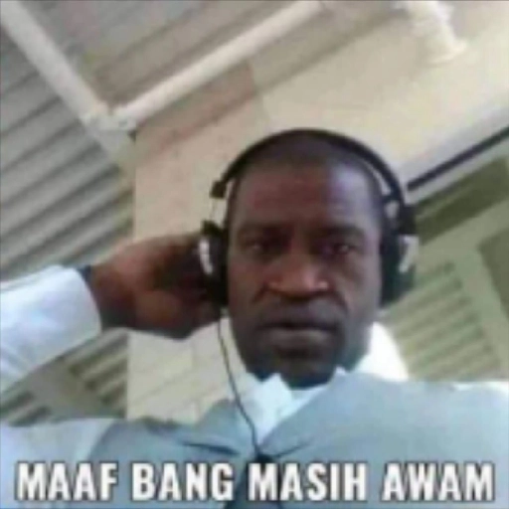

PengenFinal

tap |Althaf Nawadir Taqiyyah

lauzadir | Andhika Rafi Lazuardi

niff | Halida Fiadnin

IPB University

Daftar isi

## 

**Osint 3**

Arts_Of_Angel 3

Yousee1000 3

**Rev 4**

Cr4ck312 4

STARlight 5

Mr. Simple 5

Acak-Acakan_D4hhhh 6

**Forensic 7**

Meowww 7

CPNS 7

ES 8

Ngump3t 8

**Cryptography 9**

HEXagon 9

Semangat64 10

TTSBukanTPS 11

DiffieDicky_Broo 12

# 

# Osint

## **Arts_Of_Angel**

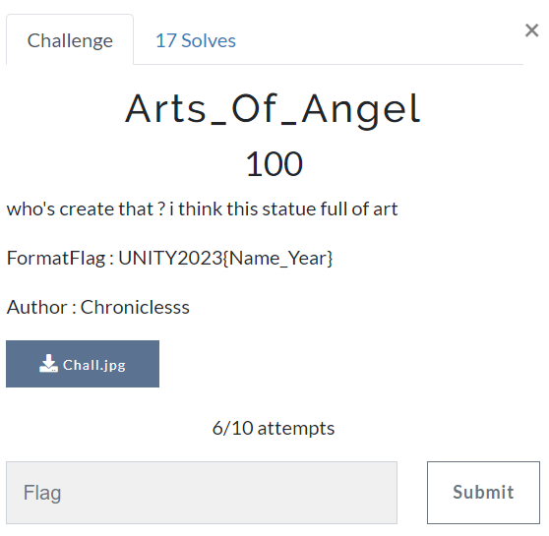

Diberikan file foto patung david of michelangelo, dan ditanyakan siapa nama pembuat patung dan tahun berapa dibuatnya. Jawabannya, yaitu Michelangelo sang pembuat patung dan patung tersebut dibuat dari tahun 1501.

Flag: UNITY2023{Michelangelo_1501}

## **Yousee1000**

Diberikan file Opera_Chinaaa_haiyaaaa.jpeg, dan isinya adalah gambar sebuah gedung dan deskripsinya “somehow, somewhere, there is flag… ” gitu.

Karena osint jadi saya cari di google dan langsung ketemu bahwa itu merupakan foto gedung hotel di jerman, namanya Ringhotel Parkhotel Witten.

Kemudian saya melihat review dan mencari flagnya tapi tidak menemukan apa apa.

Saya kemudian memikirkan apa hubungannya dengan nama filenya “Opera China” lalu saya ke gmaps dan melihat gedung terdekat di sana yang merupakan tempat theater, bernama Saalbau Witten.

Setelah itu, saya pergi ke review nya dan saya melihat salah satu komentar yang mencurigakan.

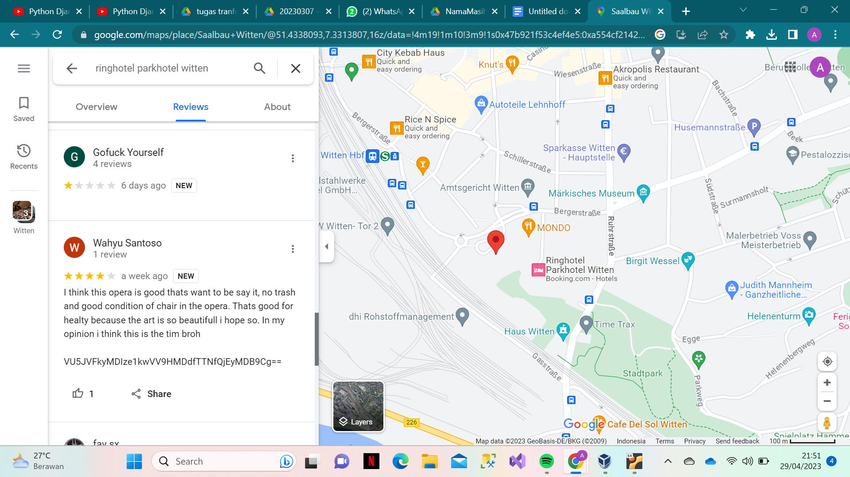

Terdapat string yang dienkripsi menggunakan base64 di sana.

VU5JVFkyMDIze1kwVV9HMDdfTTNfQjEyMDB9Cg==

Lalu saya coba decode dan ketemulah flagnya

Flag: UNITY2023{Y0U_G07_M3_B1200}

# Rev

## **Cr4ck312**

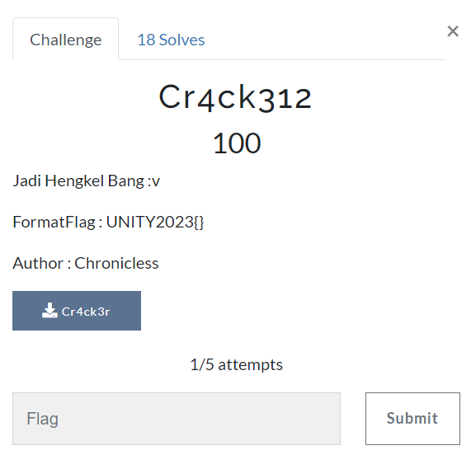

File dibuka menggunakan ida64, lalu generate pseudocode, dan BAMM, flag di depan mata



Flag: UNITY2023{B3l4j4r_J4d!_Hacker_B4n9}

## **STARlight**

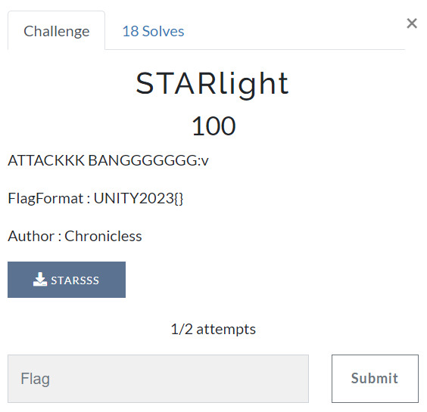

File dibuka dengan ida64 dan masuk ke main function. Setelah di-scroll flag langsung ketemu

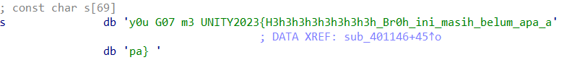

Flag: UNITY2023{H3h3h3h3h3h3h3h3h_Br0h_ini_masih_belum_apa_apa}

## **Mr. Simple**

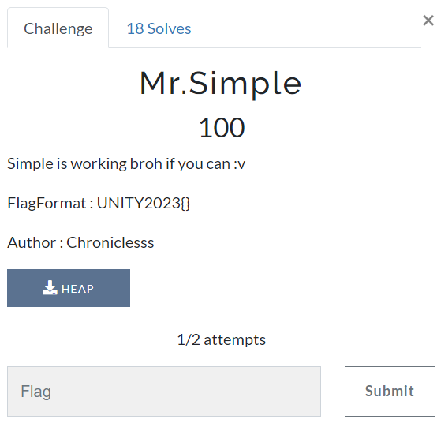

Sama seperti soal Starlight, file dibuka dengan ida64 dan masuk ke main function. Setelah di-scroll, flag langsung ditemukan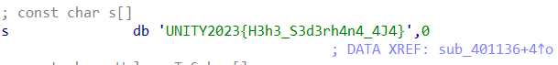

Flag: UNITY2023{H3h3_S3d3rh4n4_4j4}

## **Acak-Acakan_D4hhhh**

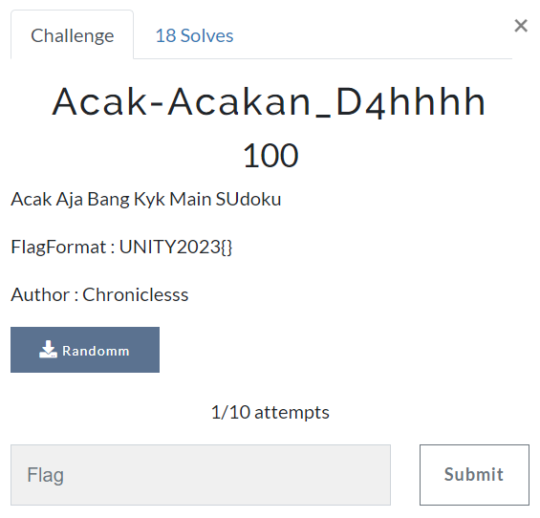

File dibuka dengan ida64 dan masuk ke main function. Ditelusuri flowchartnya dan didapatkan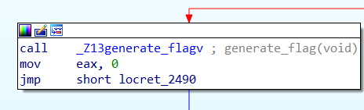

Setelah diklik, didapatkan

Flag: UNITY2023{H3h3_D1K!t_B12ut3_B4n9}

# 

# Forensic

## **Meowww**

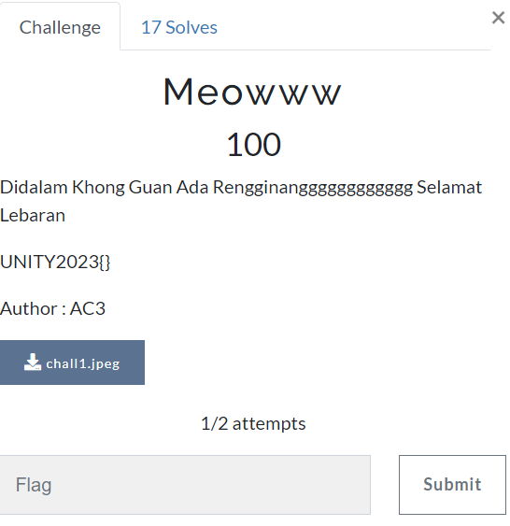

File tersebut berisi foto kucing. Kami coba menggunakan steghide lewat website futureboy.us, eh ketemu flagnya

Flag: UNITY23{S4Nt4y_DuLu_G4_SiEEE}

## **CPNS**

Diberikan file pcap, lalu kita buka dengan wireshark. Kemudian, saya follow TCP stream dan melihat sesuatu di stream 1.

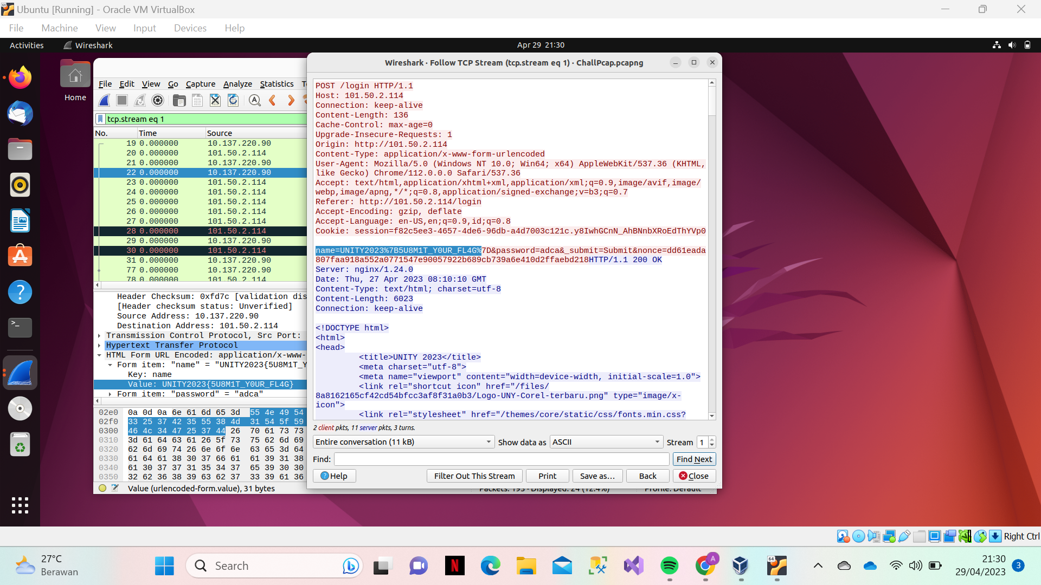

Kemudian saya pergi ke protocol HTTP dan melihat flagnya di sana.

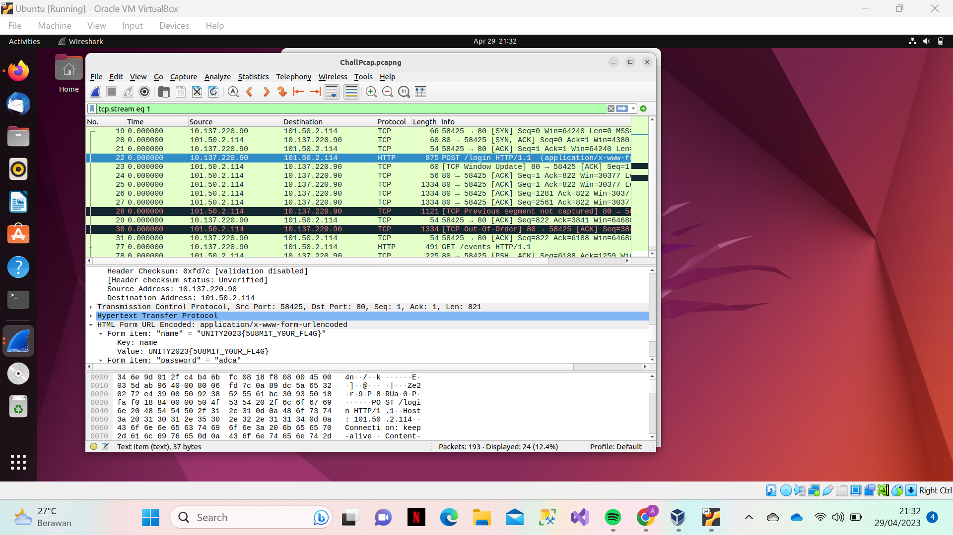

Flag: UNITY2023{5U8M1T_YOUR_FL4G}

## **ES**

Diberikan file UENYEH.jpg. Tapi gambarnya tidak bisa dibuka, sepertinya corrupted. Lalu saya buka menggunakan hex editor.

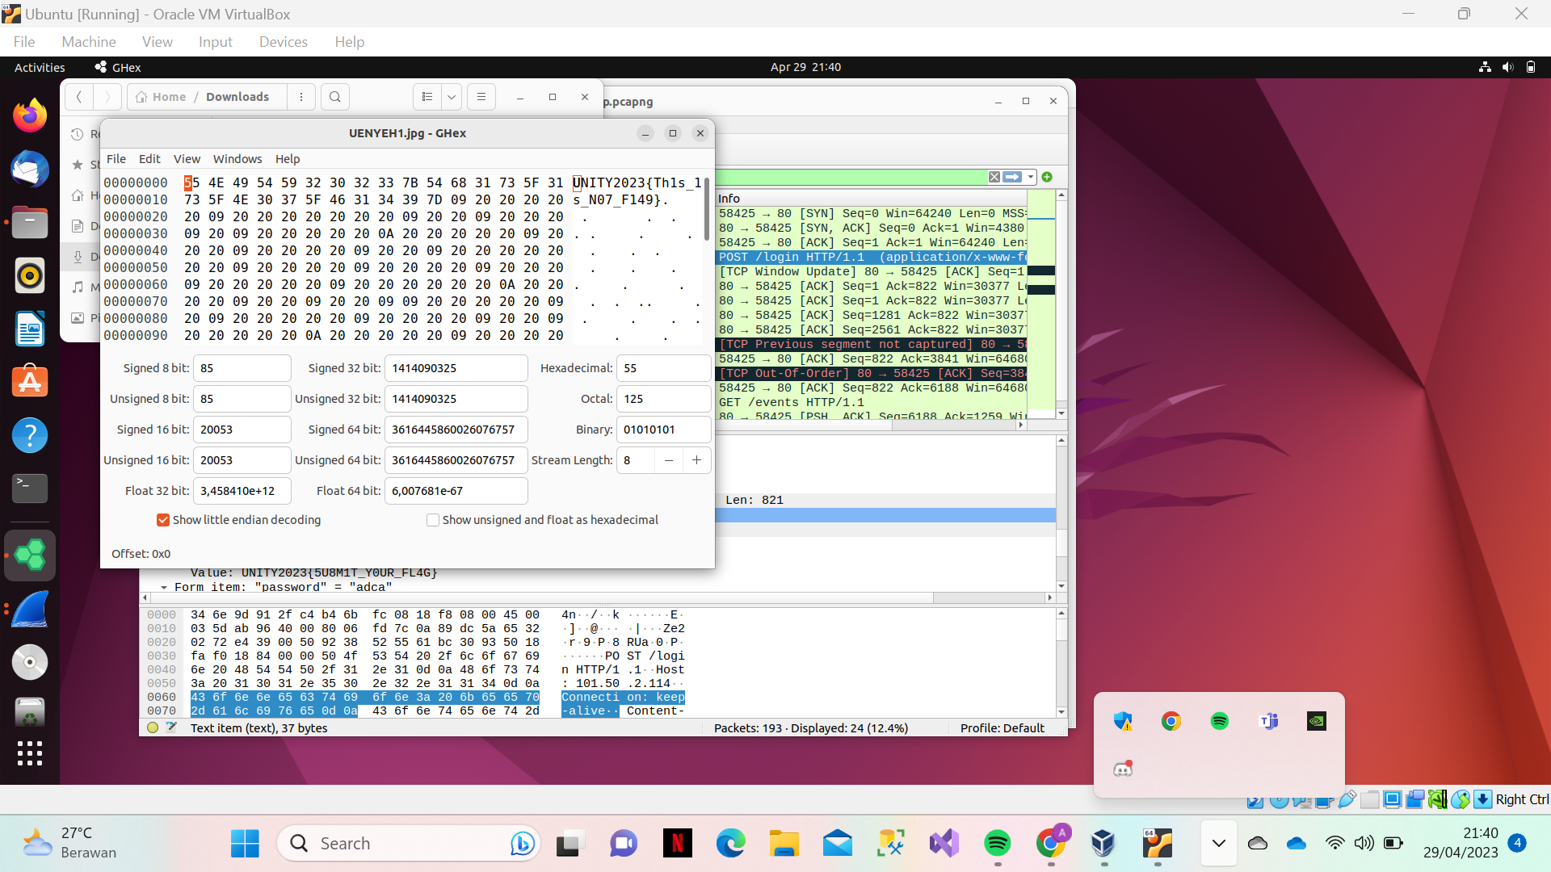

Keluar string berbentuk seperti flag. Awalnya saya kira itu fake flag karena isinya menunjukkan kalau itu bukan flagnya. Tapi saya mencoba submit dan ternyata itu benar flagnya.

Flag: UNITY2023{Th1s_1s_N07_F149}

## **Ngump3t**

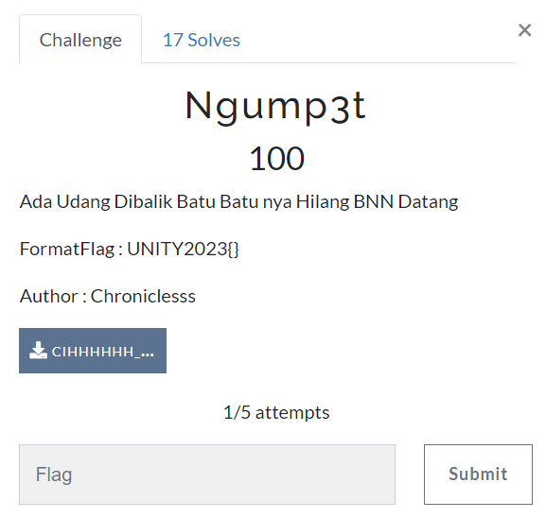

Diberikan file zip yang berisi foto bergambar logo UNITY. Setelah dilakukan steghide menggunakan website yang sama seperti mengerjakan meowww, dapat juga deh flagnya, ez.

Flag: UNITY2023{D4p3t_Y44444_B4n9999_99_93m!n9}

# 

# Cryptography

## **HEXagon**

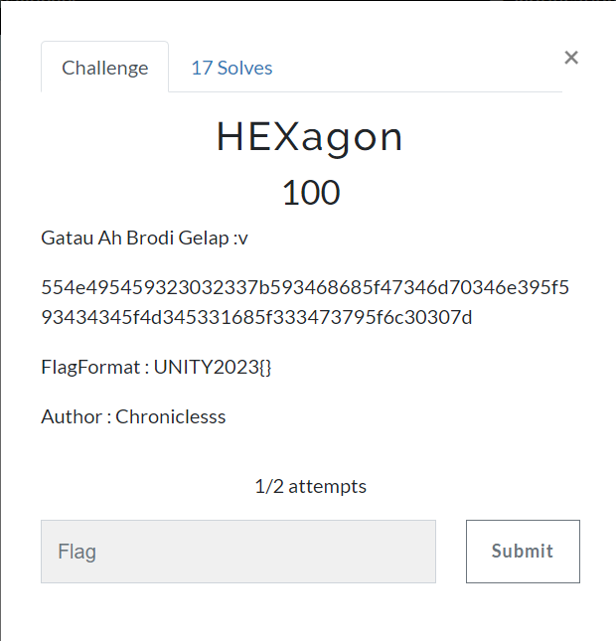

Diberikan sebuah string yaitu ‘554e495459323032337b593468685f47346d70346e395f593434345f4d345331685f333473795f6c30307d’, clue yang terdapat pada judul yaitu HEX. diubah dari hex ke ascii dan ketemulah flagnya

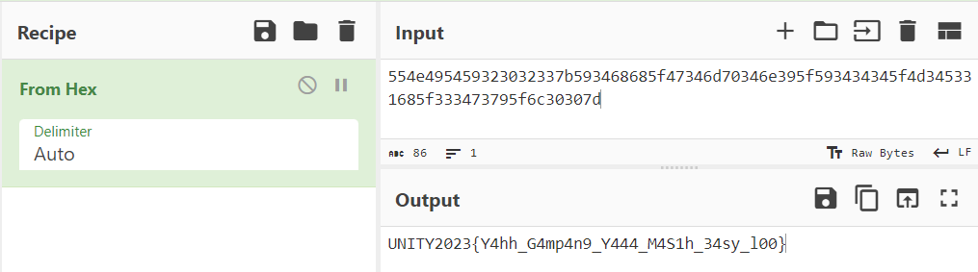

Flag : UNITY2023{Y4hh_G4mp4n9_Y444_M4S1h_34sy_l00}

## 

## **Semangat64**

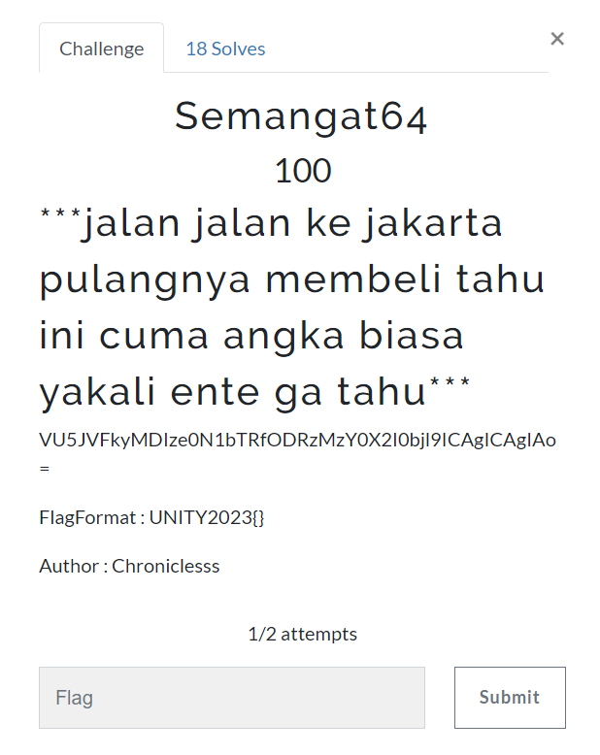

Mirip seperti soal HEXagon, hanya saja clue pada soal ini adalah base64. Kami coba ubah dari base64 ke asii dan ketemulah flagnya

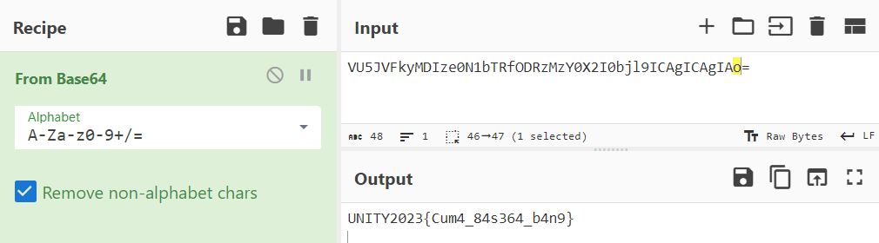

Flag : UNITY2023{Cum4_84s364_b4n9}

## **TTSBukanTPS**

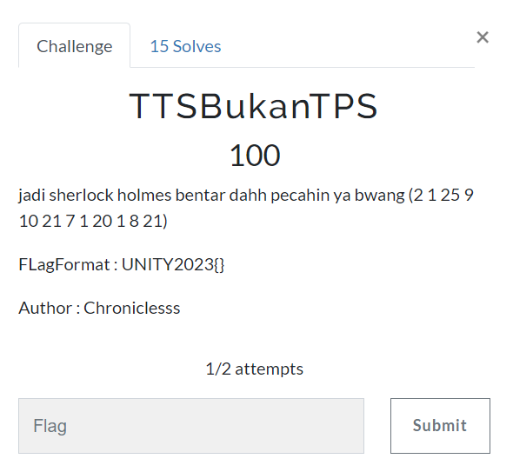

Diberikan sebuah angka-angka dalam kurung kurawal. Karena nampaknya angka-angka nya tidak lebih dari 26, sepertinya angka tersebut adalah urutan alfabet

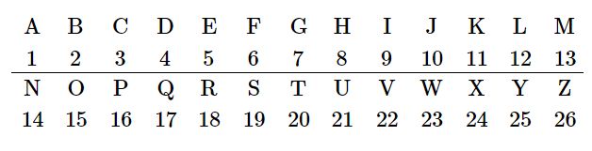

Sehinga, 2 1 25 9 10 21 7 1 20 1 8 21 = b a y i j u g a t a h u

Flag : UNITY2023{bayijugatahu}

## 

## **DiffieDicky_Broo**

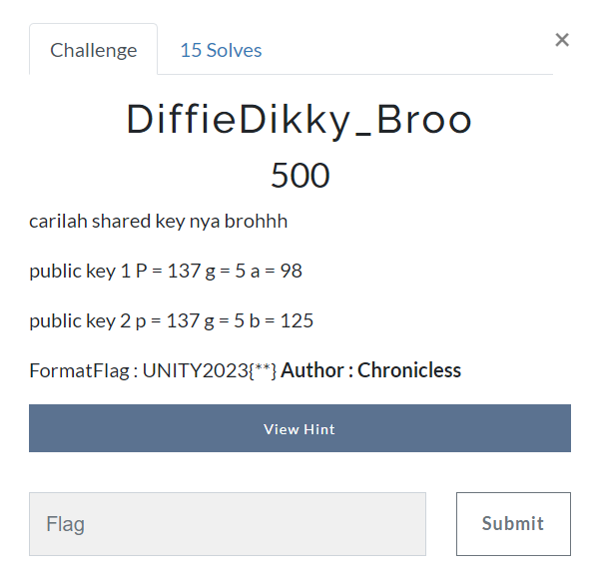

Diberikan dua buah public key (p, g, a dan b) dan clue pada soal yaitu Diffie. Kami coba cari shared key nya dengan enkripsi Diffie-Hellman, dan ditemukanlah

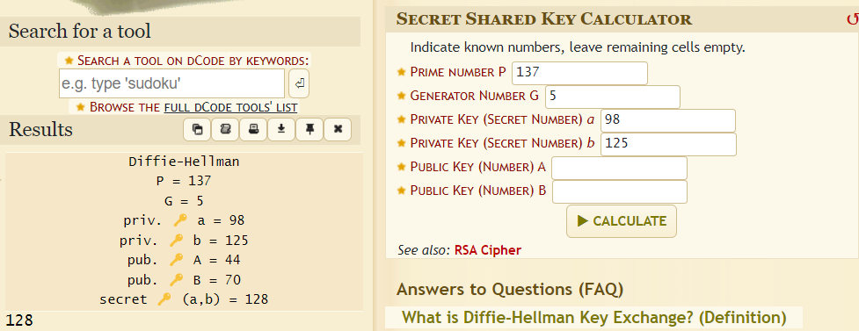

Yaitu shared key nya 128. *Tapi pas di submit incorrect.* Dan karena udah gaada ide lagi, akhirnya kita bruteforce dari 1 sampai 137. Ketemulah jawabannya yaitu 64

Flag : UNITY2023{64}